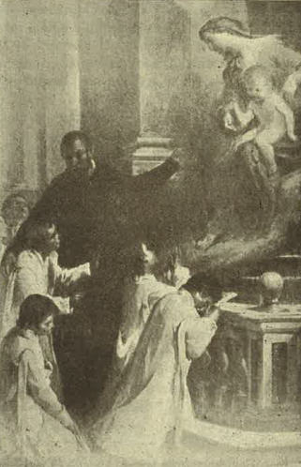

Roma, S. Maria in Aquiro, bozzetto di Mariani Cesare

( Giolamo guarda i ragazzi. Nel quadro guarda la Vergine )

RIV. Congr. fasc. 15, 1927, pag. 152